Лабораторная работа №1. **Работа с командами DOS**

**Цель:** изучить основные команды DOS и способы их использования

**Ход работы**

1. Составьте текстовый файл со списком студентов группы и их номерами книжек.

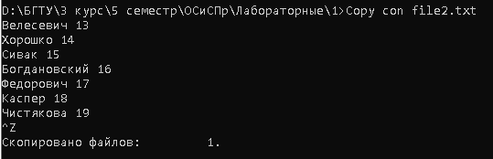

1. Выполните поиск студента по фамилии.

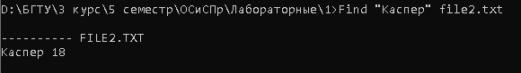

Добавление записей к существующему файлу.



Вывод фамилий в отсортированном порядке.

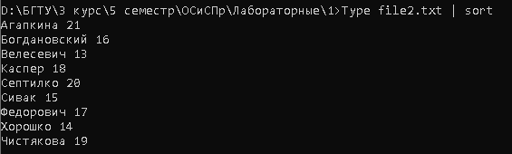

1. Вывести версию BIOS.

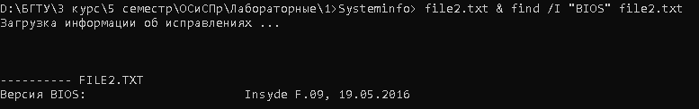

**Вывод:** в ходе выполнения лабораторной работы были приобретены знания основных команд DOS и получены навыки их использования.